**Lesson 1.**Проверка знаний изученных букв.

|  |  |  |  |  |
| --- | --- | --- | --- | --- |
| **1. Напиши заглавные буквы для каждой строчной.** | | | | |
| n- | k- | o - | m- | l- |
| **2. Подчеркните согласные буквы синим цветом, а гласные красным**  **в словах.** | | | | |
| lom, mom, koo, nom, nok | | | | |
| Kk________________________________________________________________  Ll_________________________________________________________________  Mm_______________________________________________________________  Nn________________________________________________________________  Oo | | | | |
| **3. Запиши английские буквы в алфавитном порядке.** | | | | |
| o, m, k, n, l - | | | | |
| **4. Какая буква лишняя? Зачеркни их.** | | | | |
| **1)** o, m, k, n, L . 2) O, M, k, N, L. | | | | |
| **5. Соедини стрелками заглавные и строчные буквы.** | | | | |
| **O** | **M** | **K** | **N** | **L** |
|  | | | | |
| **k** | **l** | **o** | **m** | **n** |

**Lesson 2.**

1. **Прочтите слова.\***

lom

lom, mom

lom, nom, kok,

lon, mom, kom, nom

lom, mom, lok, nom, nok

1. **Прочтитеслова. \***

Tim, Tom, mot, mit, nit, kit, lik, tik, tok, Nik, ton, lik, lot, nol, til.

1. **Перепиши заклавную и строчную буквы в тетрадь.**

**Tt________________________________________________________________**

**Ii_________________________________________________________________**

1. **Расположите буквы в алфавитном порядке.**

t, k, m, l, o, n, I –

______________________________________________________________

*Чтение закрытого типа слога.

**Lesson 3.**

1. **Соедините английское слово и перевод.**
2. Blueбелый
3. Redзеленый
4. Yellowсиний
5. Whiteчерный
6. Greenкрасный
7. Blackжелтый

__________________________________________________________________

1. **Раскрась картинку, расшифровав соединенные слова.**

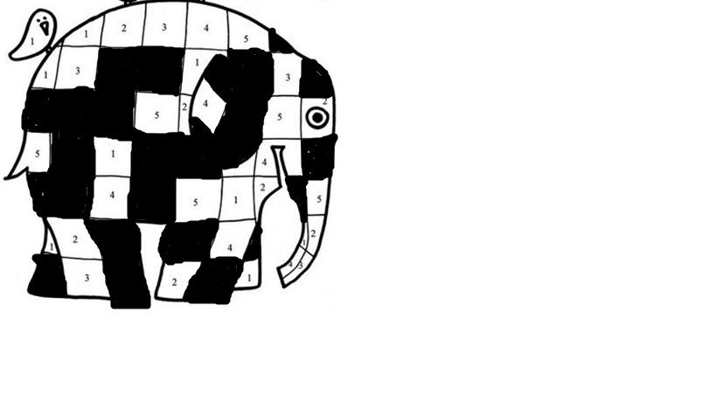

1. **Перепиши заклавную и строчную буквы в тетрадь.**

Dd –Dd, Dd________________________________________________________

Aa –Aa, Aa_________________________________________________________

1. **Прочтите слова. \***

Dad, Tim, Tom, mot, mit, nit, kit, lik, tik, tok, Nik, ton, lik, lot, nol, til, mat, kat, nat, dak, kod, Nad, nal, lak, Tad, Daddy, Dan, Larry, Lulu.

**______________________________________________________________________________________________________________________________________________________________________________________________________**

*Чтение закрытого типа слога.

**Lesson4.Module 1.MyHome!**

1. **Познакомься с новыми буквами. Пропиши и выучи их.**

SsSsSs____________________________________________________________

Rr RrRr___________________________________________________________

EeEeEe___________________________________________________________

1. **Readandmatch. Соедините картинки со словами.**

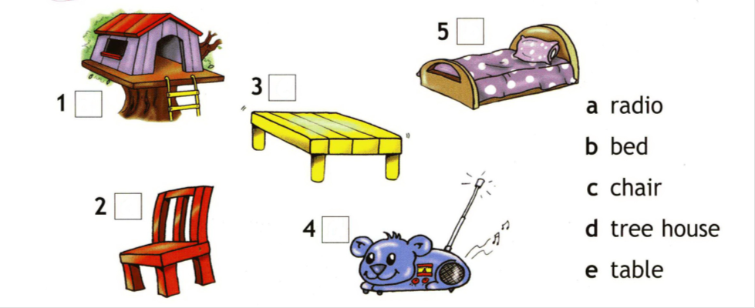

1. **Read and colour. Прочти и раскрась.**

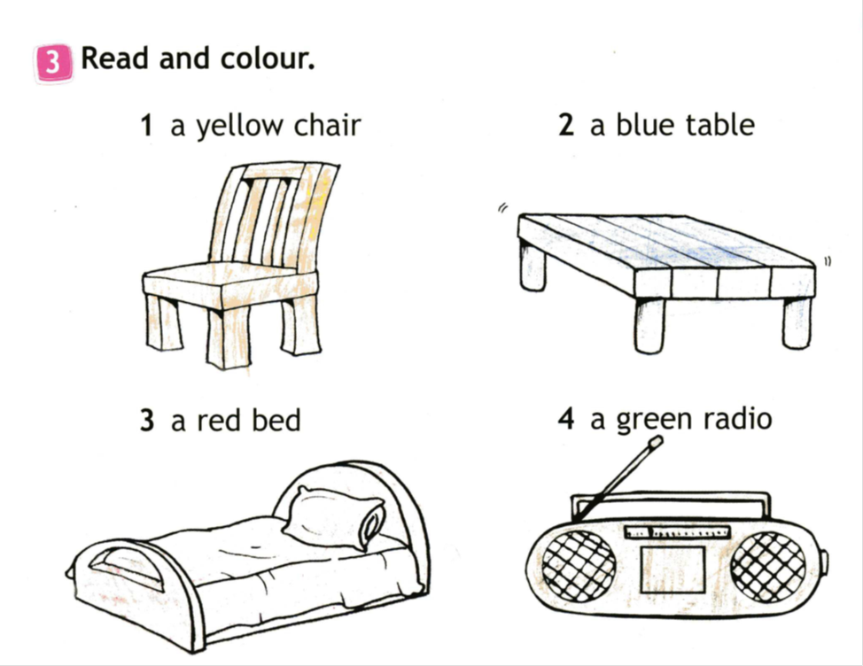

1. **Составьте предложения используя упр.3.**

Пример:

1. It’sawhitehouse. – Это белый домик на дереве.
2. _______________________________________________________________________
3. _______________________________________________________________________
4. _______________________________________________________________________
5. _______________________________________________________________________

|  |  |
| --- | --- |
| **Lesson5.**   1. **Познакомься с новыми буквами. Пропиши и выучи их.**   Hh _____________________________________________  Uu _____________________________________________  Bb _____________________________________________  Ww ____________________________________________ | **2.Прочтите слова и найдите значение.**  1. tree house ____ a) стол  2. bed ____ b) радио  3. chair ____ c) дом на дереве  4. radio _____ d) стул  5. table _____ e) кровать  **3. Напиши недостающие буквы.**  b __d __ ab __etr __ __ h __ u __e r__d__oc__ ai __  **4. Перепишите слова, расставляя их по алфавиту.**  House, chair, bed, window, lamp, table, radio  ____________________________________________________  ____________________________________________________  **5. Расшифруй слово и ответь на вопрос.**  **Прочти вопросы и ответы.**  **Образец:**Whatsthis? (plam) It’s a lamp.   1. whats this? (rete uoshe) It’s a t_____ h_______ 2. Whats this? (btlae) It’s a t_______ 3. Whats this? (edb) It’s a b_______ 4. Whats this? (haric) It’s a c_______ 5. Whats this? (iraod) It’s a r_______ 6. **Какого цвета эти предметы в твоей комнате?** 7. a ________________ chair. 8. a ________________ bed. 9. a ________________ table. 10. a _______________ radio |

**Lesson 6.**

1. **Соедини строчную и заглавную буквы.**
2. **Выпиши соединенные буквы, затем запиши их в алфавитном порядке**

Ll, ______________________________________________________________

_______________________________________________________________

**3. Напишите напротив английского слова (цвета) русский перевод (цвет). Выберите подходящий рисунок к каждому цвету, раскрасьте его и напишите в пропуске цвет (по английски), который вы выбрали.**

*Красный, желтый, синий, зеленый, черный*

green_____________yellow ____________blue _____________

red _____________black _____________

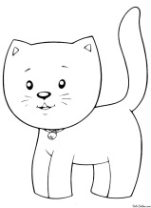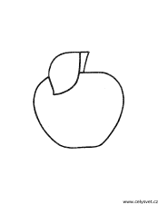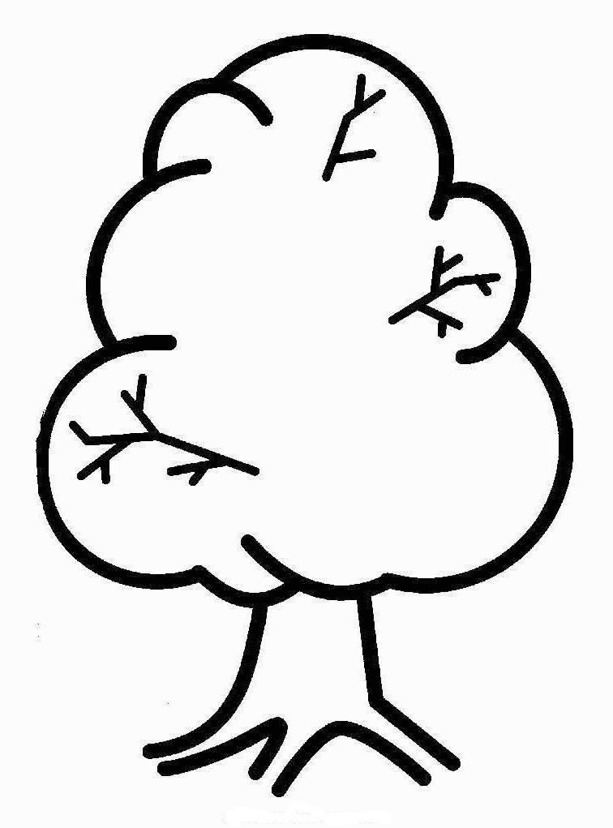

a ______sky a _______cat a _____ apple a ______ tree a ________ sun

1. **Прочтите слова.**

Man, til, dil, tan, Nik, kil, mod, lom, dol, Tom, Daddy, mil, mok, nom, dot, tak, ant, kat, lid, Kit, lin, mim, tod, Mummy, green, Larry,kan, nit, Tim, red, sister, tik, did, mom, dom, klon, Lulu, nan.

**5. Познакомься с новыми буквами. Пропиши и выучи их.**

**Gg _______________________________________________________**

**Pp _______________________________________________________**

**Cc _______________________________________________________**

**Lesson 7.Test 1.**

1. **Соедини заглавные и соответствующие им строчные буквы:**

A H L E N T I D B R M U K O

l u a i h k n b r t m d e o

**2. Вставь пропущенные буквы и подчеркните гласные буквы** *красным* **цветом, согласные -** *синим***:**

A …., ….b, D …., ……..e, H …., ….. i, …. k, …. l, M …., …. n, ...... o, …. r, T …., U.... , P…, …..g.

1. **Напиши данные слова заглавными буквами.**
2. bed___________; 4) hot____________;
3. table____________; 5) red____________;
4. tim_____________; 6) nuk____________.

**4. Раскраськартинку.**

1= red

2= yellow

3= blue

4= green

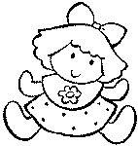

2

4

3

1

1. **Впиши вместо пропусков подходящее слово: she’s, he’s, itʼs.**
2. __________ a mummy. 5) __________ a grandpa.
3. __________ a tree house. 6) __________ a sister.
4. __________a cat.
5. __________ Larry.

**6. Соедини слова с их значением.**

1) hello a) пока

2) thanks b) садитесь

3) goodbye c) спасибо

4) sit down d) привет

5) stand up e) встаньте

|  |  |
| --- | --- |
| **Lesson8.**  **I. Прочитай, пропиши и выучи новые буквы и буквосочетания.**  **Vv**_________________**________________________________**  **Yy _________________________________________________**  **th**__________________________________________________  **sh**________________________**__________________________**  **II. Прочитай и пропиши новые слова.** | **III. Ответь на вопросы, заменяя существительные местоимениями. Прочти вопросы и ответы.**  **Образец:**Where’sGrandma? (inthehouse)  She’s in the house. |

|  |  |
| --- | --- |
| **Lesson 9.**   1. **Прочитай вопросы и обведи правильный ответ.**       **II. Прочитай слова и выберите соответствующую им картинку.**      Прочитай, пропиши и выучи новую букву и буквосочетания.  **ee**_________________**________________________________**  **oo_________________________________________________**  **J j**_________________________________________________ | **III. Прочитайте, обведите слова и соедините их с картинками как показано в образце.**    **IV. Посмотри на картинку и напиши где находятся члены семьи.**     1. Where’s Mummy? 2. Where’s Daddy?   She’s in the ___________. He’s in the ________________.     1. Where’s Larry? 4. Where’s Lulu?   He’s in the __________________. She’s in the ______________. |
| **Lesson 10.** Прочитай, пропиши и выучи новые буквы.  **Zz**_________________**________________________________**  **Xx_________________________________________________**   * + - 1. **Раскрась дом и подпиши комнаты используяизученные слова на английском языке.**   Раскраска Двухэтажный дом с комнатами  1  2  4  3  13  24 | |

**Lesson 11.Module 2а,2b.Where’s Chuckles?**

1. **Прочитай, пропиши и выучи новую букву и буквосочетания.**

ee ___________________________________________________________________

oo___________________________________________________________________

J j___________________________________________________________________

1. **Напиши значение слова (переведи его).**
2. Спальня - ___________________ 3) Сад - __________________________
3. Дом - _______________________ 4) Кухня- ________________________
4. **Прочтите слова и впишите недостающие буквы.**

Ki__ch__n ,__ar__en, t__eeh__us_, be__dr__ __ m.

1. **Найдите зашифрованное слово, обведите его и выпишите.**

|  |  |  |  |  |  |  |  |  |  |
| --- | --- | --- | --- | --- | --- | --- | --- | --- | --- |
| **u** | **t** | **a** | **r** | **o** | **a** | **k** | **t** | **u** | **r** |
| **o** | **r** | **u** | **c** | **h** | **a** | **i** | **r** | **a** | **b** |
| **a** | **t** | **b** | **t** | **a** | **b** | **l** | **e** | **o** | **t** |
| **k** | **i** | **t** | **c** | **h** | **e** | **n** | **e** | **k** | **o** |
| **u** | **o** | **g** | **a** | **r** | **d** | **e** | **n** | **b** | **t** |
| **r** | **k** | **o** | **k** | **a** | **r** | **h** | **a** | **u** | **o** |
| **a** | **b** | **b** | **e** | **d** | **r** | **o** | **o** | **m** | **a** |
| **r** | **o** | **u** | **a** | **i** | **a** | **u** | **a** | **k** | **r** |
| **t** | **a** | **t** | **o** | **o** | **o** | **s** | **o** | **b** | **o** |
| **o** | **h** | **r** | **u** | **h** | **r** | **e** | **u** | **t** | **a** |

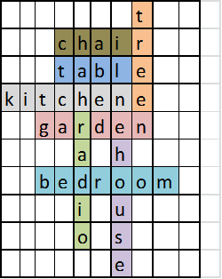___________________________________________________________________________________________________________________________________________________________________________________________________________________________________________________________________________________________________________________________________________________________________________________________________________________________________________________________________________________________________________________________________________________________________________________________________________________________________________________________

**Lesson 12.**

1. **Посмотри на героев учебника и обведи, сколько им лет.**
2. **Познакомься с геометрическими фигурами на английском языке.**

A

**A red**

**triangle**

**A blue circle**

**A yellow square**

**An orange oval**

1. **Посчитай сколько фигур на картинке и запиши их во множественном числе.**

**а)  __________________________________________________**

**b) ________________________________________**

**c)  _________________________________________________**

**d) ____________________________________________________**

**4. Посчитай количество предметов в твоей квартире и напиши ответы.**

a) How many radios?Two radios._________________________________________

b) How many tables?____________________________________________________

c) How many windows? _________________________________________________

d) How many books?____________________________________________________

e) How many lamps?____________________________________________________

**5. Прочитай, пропишиивыучиновуюбуквуибуквосочетания.**

**Ff___________________________________________________________________**

**Qq __________________________________________________________________**

**Lesson 13.**

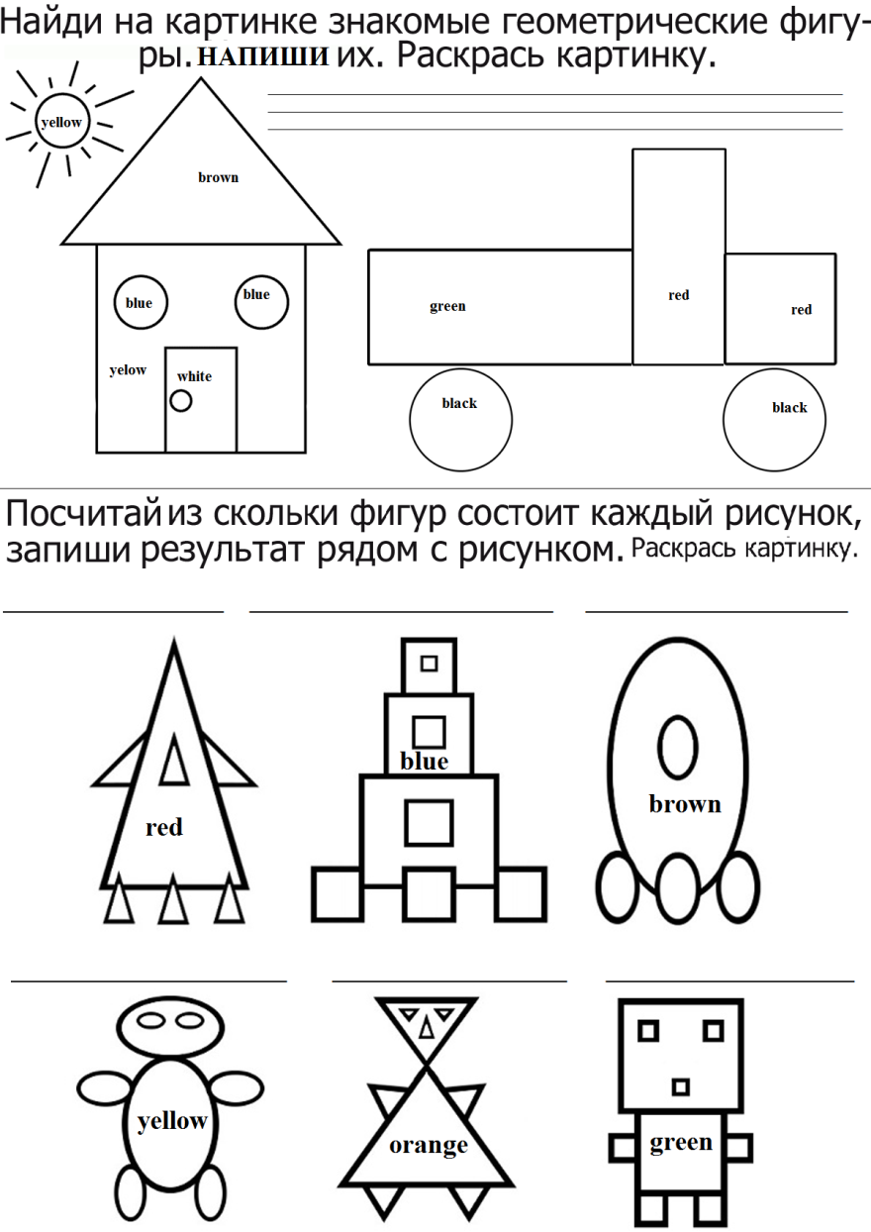

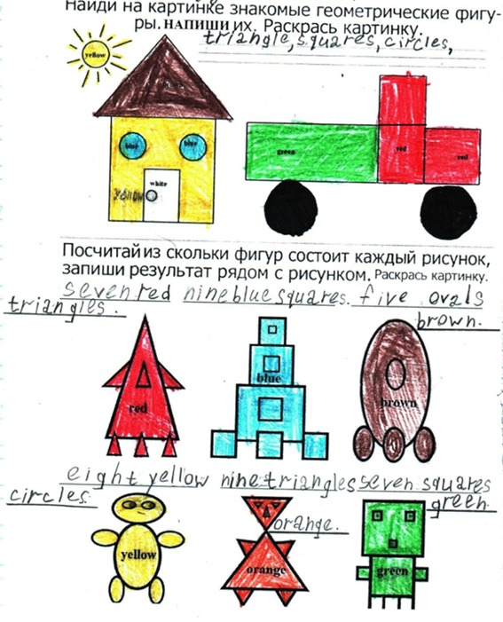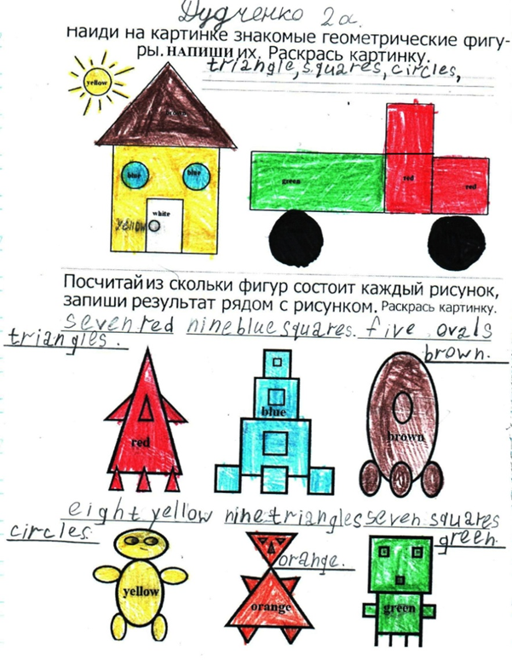

**Lesson 14.**

|  |  |
| --- | --- |
|  | three red ovals |
|  | one white circle |
|  | one orange squares |
|  | four yellow triangles |
|  | one orange squares |
|  | one blue circle |
|  | one brown circle |
|  | six yellow triangles |
|  | one white circle |

**1**

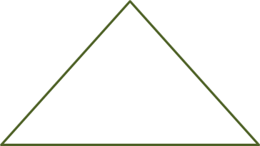

**5**

**2**

**3**

**4**

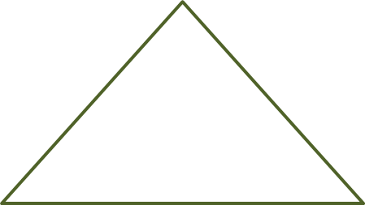

**6**

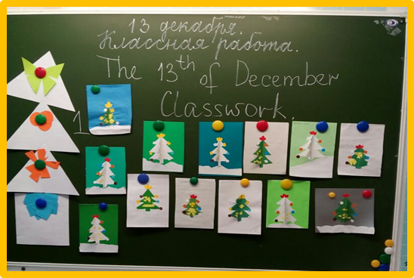

**8**

**7**

**9**

|  |  |  |  |  |  |  |  |  |  |  |  |  |  |  |  |  |  |  |  |  |  |  |  |  |  |
| --- | --- | --- | --- | --- | --- | --- | --- | --- | --- | --- | --- | --- | --- | --- | --- | --- | --- | --- | --- | --- | --- | --- | --- | --- | --- |
|  | | |  | | |  | | |  | |  | | |  | | |  | | |  | | |  | |  |
|  | | |  | | |  | | |  | |  | | |  | | |  | | |  | | |  | |  |
|  | | |  | | |  | |  | | |  | | |  | | |  | | |  | | |  | |  | |
|  | | |  | | |  | |  | | |  | | |  | | |  | | |  | | |  | |  | |
|  | | |  | | |  | | | |  | | | |  | | |  | | |  | | |  | | |  | | |
|  | | |  | | |  | | | |  | | | |  | | |  | | |  | | |  | | |  | | |